|  |  |
| --- | --- |
| *Ngày 24 tháng 01 năm 2024* | *Họ và tên giáo viên:* *Nguyễn Chí Hiếu*  *Tổ chuyên môn: Tổ KH Tự Nhiên* |

**TÊN BÀI DẠY:**

**Bài 1: Kĩ Thuật Đá Bóng Bằng Mu Ngoài Bàn Chân Và Đánh Đầu Bằng Trán Giữa**

*Môn học: Giáo Dục Thể Chất ; lớp: 8*

*Thời gian thực hiện: 08 tiết*

**I. Mục tiêu:**

**1. Về kiến thức:**

* Mô tả được các giai đoạn và cách luyện tập kĩ thuật đá bóng bằng mu ngoài bàn chân, tại chỗ đánh đầu bằng trán giữa; biết một số điều luật thi đấu bóng đá 7 người.
* Thực hiện được kĩ thuật đá bóng bằng mu ngoài bàn chân và đánh đầu bằng trán giữa.
* Bước đầu biết cách tự luyện tập và sửa chữa một số sai sót đơn giản trong luyện tập.
* Biết vận dụng các bài tập để tự rèn luyện thân thể.

**2. Về năng lực:**

**2.1. Năng lực chung:**

**-** Tự chủ và tự học: **Tự xem trước các giai đoạn và cách luyện tập kĩ thuật đá bóng bằng mu ngoài bàn chân, tại chỗ đánh đầu bằng trán giữa** trong sách giáo khoa hoặc do GV chọn.

- Giao tiếp và hợp tác: Biết phân công, hợp tác trong nhóm để thực hiện các động tác và trò chơi.

**2.2. Năng lực đặc thù:**

***- NL chăm sóc SK:*** Biết thực hiện vệ sinh sân tập, thực hiện vệ sinh cá nhân để đảm bảo an toàn trong tập luyện. Đồng thời cung cấp đầy đủ các chất dinh dưỡng cho buổi tập cũng như quá trình phát triển thể chất của bản thân.

***- NL vận động cơ bản:*** Biết thực hiện các tác bổ trợ bóng đá, kĩ thuật đá bóng bằng mu ngoài bàn chân, tại chỗ đánh đầu bằng trán giữa.

Biết quan sát tranh, tự khám phá bài và quan sát động tác làm mẫu của giáo viên để tập luyện.

Biết thực hiện các kĩ thuật đá bóng bằng mu ngoài bàn chân, tại chỗ đánh đầu bằng trán giữa.

**3. Về phẩm chất:**

Bài học góp phần bồi dưỡng cho học sinh các phẩm chất cụ thể:

* Tích cực, tự giác trong học tập và vận dụng để rèn luyện thân thể hằng ngày.
* Tích cực tham gia các trò chơi vận động và có trách nhiệm trong khi chơi trò chơi.

**II. Thiết bị dạy học và học liệu:**

* ***Giáo viên chuẩn bị:*** Tranh ảnh, trang phục thể thao, 5-10 quả bóng đá, nấm thể thao, còi phục vụ trò chơi.
* ***Học sinh chuẩn bị:***

+ Trang phục thể thao, giày thể thao.

+ SGK.

+ Tranh ảnh, tư liệu sưu tầm liên quan đến bài học.

+ Dụng cụ học tập theo yêu cầu của GV.

**III. Tiến trình dạy học:**

1. **Hoạt Động 1: Mở đầu. *(5 – 7’/ tiết)***
2. ***Mục tiêu:*** Nhận lớp khởi động, tạo tâm thế hứng thú cho học sinh và từng bước làm quen bài học.
3. ***Nội dung:*** GV trình bày vấn đề, HS trả lời câu hỏi.
4. ***Sản phẩm:*** HS lắng nghe và tiếp thu kiến thức; Tiếp nhận được nhiệm vụ học tập; Hoàn thành lượng vận động khởi động.
5. ***Tổ chức thực hiện:*** Hoạt động chung cả lớp.

* **Hoạt động của giáo viên:**
* Giới thiệu nội dung, nhiệm vụ học tập.
* Sử dụng phương tiện trực quan giới thiệu khái quát kĩ thuật đá bóng bằng mu ngoài bàn chân và đánh đầu bằng trán giữa.
* Đặt câu hỏi để thu hút sự tập trung chú ý của HS về nội dung học tập:

+ Có thể sử dụng những bộ phận nào của bàn chân để đá bóng? *(Lòng bàn chân; mu trong bàn chân; mu ngoài bàn chân; mu giữa bàn chân; mũi bàn chân; gót chân).*

+ Trong bóng đá, kĩ thuật đánh đầu thường được sử dụng trong những tình huống nào? Để làm gì? *(Bóng bỗng; để chuyền bóng, dừng bóng, cản phá đường bóng của đối phương, đưa bóng vào cầu môn).*

* Nhận xét ý kiến của HS, đưa ra phương án trả lời đúng.
* Tổ chức, hướng dẫn HS thực hiện các bài tập khởi động cơ thể.
* Trò chơi hỗ trợ khởi động: *“Lò cò dẫn bóng“*

+ Chuẩn bị: Các bạn tham gia trò chơi được chia thành nhiều đội có số người bằng nhau, mỗi đội đứng thành một hàng dọc sau vạch xuất phát Các bạn đầu hàng, mỗi người cỏ một quả bóng đá.

+ Thực hiện: Khi cỏ hiệu lệnh, lần lượt từng bạn của mỗi đội ở tư thế lò cò, dùng chân đang tiếp đất để dẫn bóng đến vạch giới hạn và cầm bóng chạy trở về vạch xuất phát trao bóng cho bạn tiếp theo. Quá trình thực hiện trò chơi không được đá bóng, sau đó lò cò đuổi theo bóng. Việc trao và nhận bóng chỉ thực hiện ở vạch xuất phát, đội kết thúc đầu tiên là đội thắng cuộc.

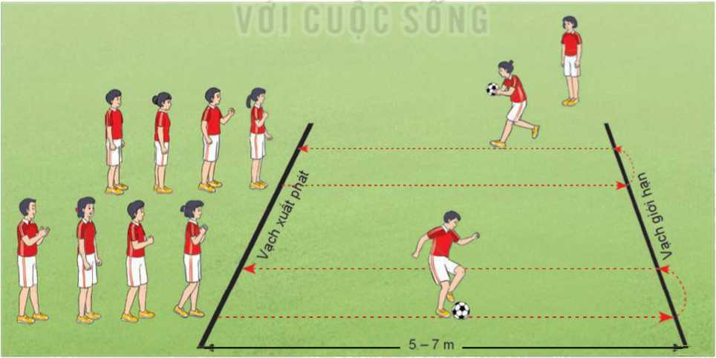

* **Hoạt động của học sinh:**
* Quan sát hình ảnh, liên hệ với những điều đã biết về kĩ thuật đá bóng và đánh đầu.
* Thảo luận, trả lời câu hỏi của GV.
* Thực hiện bài tập khởi động cơ thể.

1. **Hoạt động 2: Hình thành kiến thức mới. (7 – 8’/tiết)**
2. ***Mục tiêu:*** Thông qua hoạt động, HS luyện tập được các kĩ thuật đá bóng và đánh đầu.
3. ***Nội dung:*** GV trình bày vấn đề, HS trả lời câu hỏi, tập theo hiệu lệnh.
4. ***Sản phẩm:*** HS lắng nghe và tiếp thu, vận dụng kiến thức.
5. ***Tổ chức thực hiện:*** Hoạt động chung cả lớp.

* **Hoạt động của giáo viên:**
* **Giới thiệu nội dung kiến thức mới:**
* ***Giới thiệu nội dung kiến thức mới:***

Giới thiệu mục đích, tác dụng luyện tập kĩ thuật đá bóng bằng mu ngoài bàn chân, kĩ thuật đánh đầu bằng trán giữa và một số điều luật trong thi đấu bóng đá 7 người.

Sử dụng hình ảnh trực quan, động tác mẫu giới thiệu về nội dung, yêu cầu và cách luyện tập:

***\* Kĩ thuật đá bóng bằng mu ngoài bàn chân***

* Vị trí mu ngoài bàn chân và vị trí tiếp xúc bóng: Mu ngoài bàn chân là phần ngoài của bàn chân, được giới hạn bằng đường giữa của bàn chân tính từ cổ chân tới ngón chân thứ ba với cạnh ngoài bàn chân; vị trí tiếp xúc giữa bàn chân và bóng là phần giữa, phía sau, hơi chếch xuống dưới bóng.

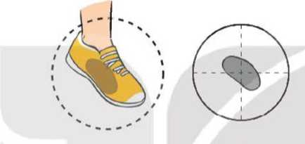

* Tại chỗ đá bóng bằng mu ngoài bàn chân:

+ TTCB: Đứng chân trước chân sau, trọng lượng cơ thể dồn đều lên hai chân (hoặc dồn lên chân sau). Chân trước (chân trụ), bàn chân đặt ngang với bóng, cách bóng 15 - 20 cm (phía cùng bên chân trụ) và thẳng hướng đá bóng. Chân sau (chân đá bóng) cách chân trước một bước. Thân trên chếch với hướng đá bóng 30° - 45°.

+ Thực hiện: Chuyển trọng lượng cơ thể lên chân trụ, đồng thời khuỵu khớp gối chân trụ và đưa nhanh chân đá bóng từ sau ra trước, bàn chần hơi xoay vào trong và hơi chếch xuống dưới, hướng mu ngoài ra trước để đá vào phần giữa, phía sau, hơi chếch xuống dưới bóng. Kết thúc, chân đá bóng và thân trên hơi xoay sang phía chân trụ và tiếp đất ở phía trước chân trụ một bước để giữ thăng bằng.

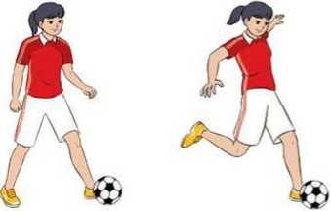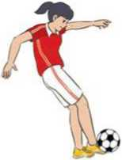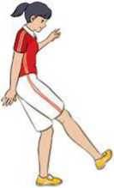

* Phối hợp một, ba, năm bước đà đá bóng:

+ TTCB: Đứng chân trước chân sau (chân đá bóng đặt trước, chân trụ đặt sau), cách bóng một, ba hoặc năm bước đà, thân người thẳng với hướng đá bóng.

+ Thực hiện: Chạy đà nhanh dần, ở bước cuối, chân trụ bước dài ra trước để hạ thấp trọng tâm cơ thể, bàn chân trụ tiếp đất từ gót đến cả bàn chân và đặt thẳng với hướng đá bóng. Khi chân trụ tiếp đất, chân đá bóng đưa nhanh ra trước, dùng mu ngoài bàn chân đá bóng. Sau khi bóng rời chân, tiếp tục bước ra trước một, hai bước để giảm tốc độ và giữ thăng bằng.

***\* Kĩ thuật tại chỗ đánh đầu bằng trán giữa***

* TTCB: Đứng chân trước chân sau (hoặc hai chân rộng bằng vai), thân người hướng về phía bóng, hai tay co tự nhiên, quan sát và xác định thời điểm, vị trí bóng đến.
* Thực hiện: Gối khuỵu, đầu và thân trên ngả ra sau, đạp chân sau để chuyển nhanh thân người ra trước, lên trên, dùng trán giữa đánh vào phía sau (theo hướng đánh bóng đi), chếch dưới bóng để đưa bóng bay lên cao, ra trước, khi trán tiếp xúc bóng không thả lỏng cơ vai và cổ, không nhắm mắt. Kết thúc, bước ra trước một, hai bước để giữ thăng bằng.

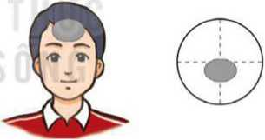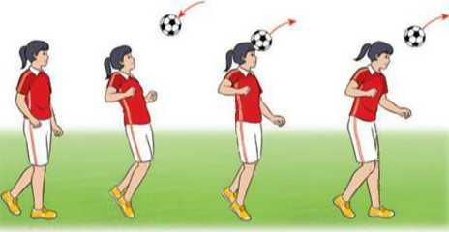

***\* Một số điều luật thi đấu bóng đá 7 người***

*Sân thi đấu (Luật 1)*

Sân thi đấu hình chữ nhật có các kích thước: Đường biên dọc 50 - 75 m; đường biên ngang 40 - 55 m. Đường thẳng song song và cách biên ngang 13 m, chạy suốt chiều ngang sân được gọi là “đường 13 m”. Các đường giới hạn đều không rộng hơn 12 cm.

*Thời gian trận đấu (Luật 7)*

Một trận đấu bóng đá 7 người được chia làm 2 hiệp: Đối với lứa tuổi thiếu niên, mỗi hiệp 25 phút; đối với lứa tuổi nhi đồng, mỗi hiệp 20 phút; giữa 2 hiệp được nghỉ 10 phút.

Trong các trận đấu của các cầu thủ trẻ, không được tăng thời gian thi đấu bằng những hiệp phụ. Sau khi kết thúc thời gian thi đấu theo quy định mà tỉ số hoà, nếu cần phân định thắng thua, sẽ cho đá luân lưu 9 m để xác định được đội thắng.

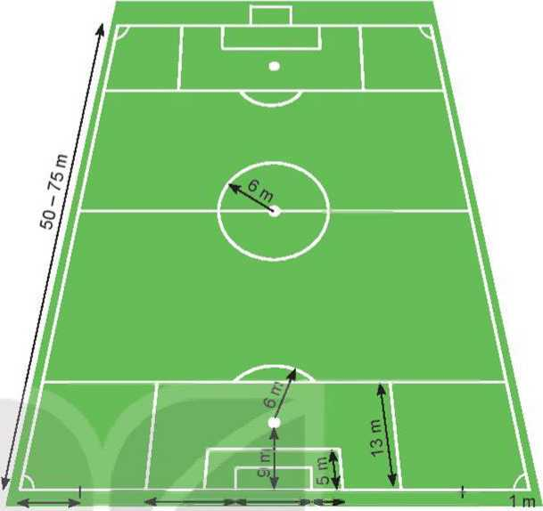

* ***Hướng dẫn HS làm quen động tác mới:***
* Chỉ dẫn HS tự thực hiện thử kĩ thuật đá bóng bằng mu ngoài bàn chân, đánh đầu bằng trán giữa để có cảm nhận ban đầu về cấu trúc và yêu cầu của kĩ thuật.
* Chỉ dẫn HS thực hiện các kĩ thuật theo động tác mẫu và hiệu lệnh của GV.
* Chỉ dẫn HS tự đánh giá và quan sát, đánh giá kết quả luyện tập của bạn qua các nội dung sau:

+ Mức độ thực hiện được kĩ thuật đá bóng bằng mu ngoài bàn chân và đánh đầu bằng trán giữa.

+ Vị trí đặt chân trụ khi đá bóng.

+ Tính nhịp điệu khi phối hợp chạy đà và đá bóng.

+ Vị trí tiếp xúc giữa bóng và trán giữa.

+ Khả năng phối họp lực toàn thân khi đánh đầu bằng trán giữa.

* ***Hoạt động của học sinh:***
* Quan sát hình ảnh, hình thành biểu tượng đúng về kĩ thuật đá bóng bằng mu ngoài bàn chân và đánh đầu bằng trán giữa.
* Thực hiện thử từng động tác theo hình ảnh đã ghi nhớ.
* Tập từng động tác theo hiệu lệnh và động tác mẫu của GV.

1. **Hoạt động 3: Luyện tập. (15 – 17’/tiết)**
2. ***Mục tiêu:*** Củng cố lại kiến thức đã học thông qua bài tập.
3. ***Nội dung:*** Nghe giáo viên hướng dẫn, học sinh thực hiện.
4. ***Sản phẩm:*** HS thực hiện đúng động tác.
5. ***Tổ chức thực hiện:*** Hoạt động cá nhân, theo nhóm, cả lớp.

* **Hoạt động của giáo viên:**
* **Tổ chức hoạt động luyện tập:**
* Phổ biến nội dung, yêu cầu luyện tập kĩ thuật đá bóng bằng mu ngoài bàn chân và tại chỗ đánh đầu bằng trán giữa.
* Tồ chức các hình thức luyện tập: cá nhân, cặp đôi, nhóm, cả lớp.
* Chỉ dấn, đánh giá hoạt động luyện tập của HS.
* Hướng dẫn HS phát hiện và sửa chữa sai sót trong luyện tập.
* **Tổ chức trò chơi vận động bổ trợ bóng đá: *“Lò cò giữ bóng”***
* Mục đích: Rèn luyện sức mạnh và sự khéo léo.
* Chuẩn bị: HS tham gia trò chơi đứng thành các hàng ngang sau vạch xuất phát. Mỗi hàng gồm các cặp đôi, mỗi HS trong cặp đôi dang ngang một tay để cùng bạn giữ một quả bóng ở ngang vai (tay duỗi thẳng, các ngón tay mở rộng giữ bóng).
* Thực hiện: Khi có hiệu lệnh, các cặp đôi trong mỗi hàng đồng thời lò cò và phối hợp dùng một tay giữ bóng để đến đích. Cặp đôi đổi chân lò cò hoặc để bóng rơi thì thua cuộc, cặp đôi đến đích đầu tiên của mỗi hàng là cặp đôi thắng cuộc.
* 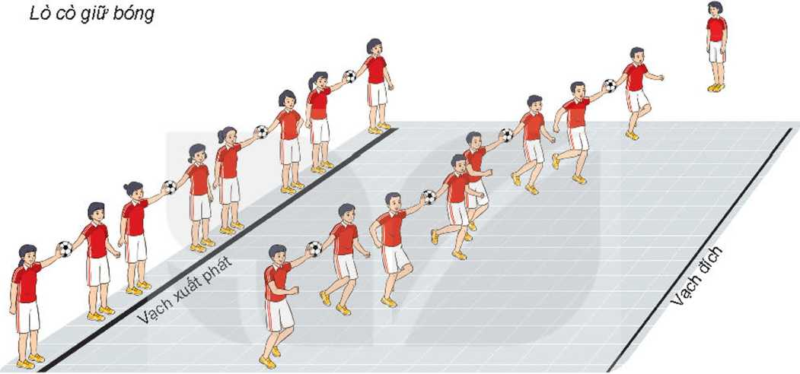
* **Hoạt động của học sinh:**
* ***Luyện tập cá nhân:***
* Luyện tập không bóng:

+ Tại chỗ mô phỏng động tác đặt chân trụ và vung chân đá bóng bằng mu ngoài bàn chân; mô phỏng chạy đà phối hợp đặt chân trụ và vung chân đá bóng, thực hiện 2-3 phút.

+ Tại chỗ mô phỏng động tác ngả thân trên ra sau và đạp mạnh chân vươn người ra trước lên cao để đánh đầu vào bóng, thực hiện 5 - 7 lần.

* Luyện tập có bóng:

+ Tại chỗ đá bóng vào tường từ khoảng cách 3 - 5 m, 5 - 7 m bằng mu ngoài bàn chân, dùng lòng bàn chân hoặc mu giữa bàn chân dừng bóng nầy ra, thực hiện 3-5 lần.

+ Tại chỗ tập đánh đầu với quả bóng treo, thực hiện 5 - 7 lần.

+ Tung bóng lên cao 1 -1,5 m, tập kĩ thuật đánh đầu khi bóng rơi xuống, thực hiện 5-7 lần.

* ***Luyện tập cặp đôi:***
* Luân phiên giúp bạn luyện tập:
* Đá bóng cho nhau bằng mu ngoài bàn chân từ khoảng cách 5 - 7 m, 7 - 10 m, mỗi HS thực hiện 3-5 lần.
* Tung bóng cho bạn luyện tập tại chỗ đánh đầu bằng trán giữa từ khoảng cách 2,5 - 3 m, mỗi HS thực hiện 5-7 lần.
* ***Luyện tập nhóm***

Luân phiên chì huy nhóm luyện tập:

* Đặt bóng cố định, chạy đà và đá bóng bằng mu ngoài bàn chân vào cầu môn từ khoảng cách 5 - 7 m, 7 - 10 m, mỗi HS thực hiện 2-3 lần.
* Phối hợp nhóm ba, bốn HS đứng theo hình tam giác hoặc hình vuông, đá bóng cho nhau bằng mu ngoài bàn chân, mỗi HS thực hiện 2-3 lần.
* Phối hợp nhóm: Chuyền bóng (bằng lòng bàn chân, bằng mu trong bàn chân), dừng bóng (bằng lòng bàn chân, bằng mu giữa bàn chân) và đá bóng vào cầu môn (bằng mu ngoài bàn chân), mỗi HS thực hiện 2-3 lần.
* Một HS tung bóng cho các bạn lần lượt đánh đầu bằng trán giữa từ khoảng cách 2,5 - 3 m, mỗi HS thực hiện 2-3 lần.

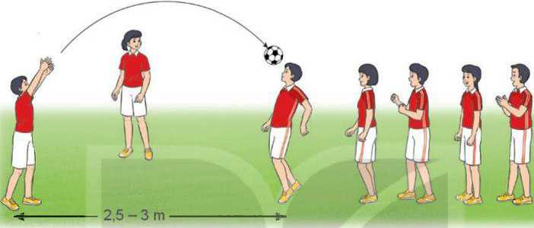

* ***Luyện tập chung cả lớp***
* Trò chơi vận động bổ trợ bóng đá: ***“Lò cò giữ bóng”***

1. **Hoạt động 4: Vận dụng (5 – 7’/tiết)**
2. ***Mục tiêu:*** Củng cố lại kiến thức đã học thông qua bài tập
3. ***Nội dung:*** Nghe giáo viên hướng dẫn, học sinh thực hiện.
4. ***Sản phẩm:*** HS thực hiện đúng động tác
5. ***Tổ chức thực hiện:*** Hoạt động theo nhóm, cả lớp.

* **Hoạt động của giáo viên:**
* Thay đổi nội dung và yêu cầu tập luyện theo hướng: Tăng dần cự li và tốc độ thực hiện các bài tập đá bóng bằng mu ngoài bàn chân, tại chỗ đánh đầu bằng trán giữa; từ đá bóng bằng chân thuận đến đá bóng bằng chân không thuận và luân phiên hai chân đá bóng,... phối hợp dẫn bóng, chuyền bóng và đá bóng; phối hợp đánh đầu, dẫn bóng, đá bóng,...
* Gợi ý HS trả lời câu hỏi vận dụng trong SGK:

+ Khi đánh đầu bằng trán giữa để bóng bay sang phải, sang trái cần phải thực hiện như thế nào? *(Xoay đẩu và thân trên hướng sang phải hoặc sang trái khi tiếp xúc và đánh bóng đi; dùng trán giữa tiếp xúc vào phía sau bóng - theo hướng đánh bóng đi, chếch về bên trái hoặc bên phải của bóng - bên ngược với hướng đánh bóng đi).*

+ Đường bóng bay trên không khi đá bóng bằng mu trong và mu ngoài bàn chân cổ sự khác nhau như thế nào? *(Đường bóng trên không của hai kĩ thuật có xu hướng ngược chiều nhau. Khi đá bóng bằng mu trong chân phải, bóng bay ra trước và có xu hướng vòng sang trái; khi đá bóng bằng mu ngoài chân phải, bóng bay ra trước và có xu hướng vòng sang phải).*

* Đặt câu hỏi để HS liên hệ và vận dụng:

+ Vị trí đặt chân trụ có ảnh hưởng như thế nào đối với việc thực hiện kĩ thuật đá bóng bằng mu ngoài bàn chân? *(Quyết định hiệu quà phát lực của chân đá bóng và độ chính xác của vị trí tiếp xúc bóng).*

+ Đường bóng bay trên không khi đá bóng bằng mu ngoài bàn chân có đặc điểm gì? *(Xoáy ngang, vòng sang bên cùng bên với chân đá bóng).*

* Hướng dẫn HS vận dụng các bài tập đã học để tự luyện tập.
* **Hoạt động của học sinh:**
* Luyện tập các bài tập vận dụng theo yêu cầu của GV.
* Thảo luận, trả lời câu hỏi của GV.
* Sử dụng các bài tập bổ trợ, trò chơi đã học để tự luyện tập và vui chơi cùng các bạn.
* Sưu tầm, sáng tạo động tác bổ trợ mới.
* Vận dụng kiến thức đã học để tự đánh giá kết quả luyện tập.

1. **Hoạt động 5: Kết thúc tiết học. (5 – 7’/tiết)**
2. ***Mục tiêu:*** Hồi phục sau tập luyện.
3. ***Nội dung:*** Nghe giáo viên hướng dẫn, học sinh thực hiện; Hồi tĩnh, nhận xét tiết học, hướng dẫn HS sử dụng SGK và tự luyện tập
4. ***Sản phẩm:*** HS thả lỏng sau tập luyện.
5. ***Tổ chức thực hiện:***

* **Hoạt động hồi phục sau luyện tập:**

Tổ chức HS thực hiện các động tác hoặc trò chơi có tác dụng thả lỏng và hồi phục cơ thể (có vận động nhẹ nhàng, vui tươi).

* **Nhận xét hoạt động học tập và giao nhiệm vụ về nhà:**
* Nhận xét về thái độ, kết quả học tập và vận dụng của HS.
* Giao nhiệm vụ và yêu cầu tự luyện tập.
* Hướng dẫn sử dụng SGK để tự học và chuẩn bị bài học mới.

|  |  |
| --- | --- |
| *Ngày 08 tháng 02 năm 2024* | *Họ và tên giáo viên:* *Nguyễn Chí Hiếu*  *Tổ chuyên môn: Tổ KH Tự Nhiên* |

**TÊN BÀI DẠY**

Bài 2: Kỹ Thuật Dừng Bóng Bổng Bằng Đùi Và Lòng Bàn Chân

*Môn học: Giáo Dục Thể Chất ; lớp: 8*

*Thời gian thực hiện: 08 tiết*

**I. Mục tiêu:**

**1. Về kiến thức:**

* Hiểu được cấu trúc các giai đoạn của kĩ thuật dừng bóng bổng bằng đùi và bằng lòng bàn chân, biết cách luyện tập.
* Thực hiện được kĩ thuật dừng bóng bổng bằng đùi và bằng lòng bàn chân; phán đoán và xử lí linh hoạt các tình huống dừng bóng.
* Bước đầu biết cách tự luyện tập và sửa chữa một số sai sót đơn giản trong luyện tập.
* Biết vận dụng các bài tập để tự rèn luyện thân thể.

**2. Về năng lực:**

**2.1. Năng lực chung:**

**-** Tự chủ và tự học: **Tự xem trước động tác, kĩ thuật dừng bóng bổng bằng đùi và lòng bàn chân** và trò chơi vận động (Ném bóng trúng đích) trong sách giáo khoa hoặc do GV chọn.

- Giao tiếp và hợp tác: Biết phân công, hợp tác trong nhóm để thực hiện các động tác và trò chơi.

**2.2. Năng lực đặc thù:**

***- NL chăm sóc SK:*** Biết thực hiện vệ sinh sân tập, thực hiện vệ sinh cá nhân để đảm bảo an toàn trong tập luyện. Đồng thời cung cấp đầy đủ các chất dinh dưỡng cho buổi tập cũng như quá trình phát triển thể chất của bản thân.

***- NL vận động cơ bản:*** Biết thực hiện các kĩ thuật dừng bóng bổng bằng đùi và lòng bàn chân.

Biết quan sát tranh, tự khám phá bài và quan sát động tác làm mẫu của giáo viên để tập luyện. Biết thực hiện các động tác kĩ thuật dừng bóng bổng bằng đùi và lòng bàn chân.

**3. Về phẩm chất:**

Bài học góp phần bồi dưỡng cho học sinh các phẩm chất cụ thể:

* Tích cực, tự giác trong học tập và vận dụng để rèn luyện thân thể hằng ngày.
* Tích cực tham gia các trò chơi vận động và có trách nhiệm trong khi chơi trò chơi.

**II. Thiết bị dạy học và học liệu:**

* ***Giáo viên chuẩn bị:*** Tranh ảnh, trang phục thể thao, 5-10 quả bóng đá, nấm thể thao, còi phục vụ trò chơi.
* ***Học sinh chuẩn bị:***

+ Trang phục thể thao, giày thể thao.

+ SGK.

+ Tranh ảnh, tư liệu sưu tầm liên quan đến bài học.

+ Dụng cụ học tập theo yêu cầu của GV.

**III. Tiến trình dạy học:**

1. **Hoạt Động 1: Mở đầu. *(5 – 7’/ tiết)***
2. ***Mục tiêu:*** Nhận lớp khởi động, tạo tâm thế hứng thú cho học sinh và từng bước làm quen bài học.
3. ***Nội dung:*** GV trình bày vấn đề, HS trả lời câu hỏi.
4. ***Sản phẩm:*** HS lắng nghe và tiếp thu kiến thức; Tiếp nhận được nhiệm vụ học tập; Hoàn thành lượng vận động khởi động.
5. ***Tổ chức thực hiện:*** Hoạt động chung cả lớp.

* **Hoạt động của giáo viên:**
* Giới thiệu nội dung, nhiệm vụ học tập.
* Sử dụng phương tiện trực quan giới thiệu khái quát kĩ thuật dừng bóng bổng bằng đùi và bằng lòng bàn chân.
* Đặt câu hỏi để thu hút sự tập trung chú ý của HS về nội dung học tập:

+ Dừng bóng có tác dụng gì trong luyện tập và thi đấu bóng đá? *(Kết thúc chuyển động của một đường bóng đến; giành quyền quản lí bóng; mở đầu các hoạt động khác với bóng - chuyền bóng, dẫn bóng, đá bóng vào cầu môn).*

+ Hãy nêu một trong các yếu tố quyết định hiệu quả của hoạt động dừng bóng? *(Phán đoán chỉnh xác hướng và thời điểm bóng đến; sử dụng hợp lí lực hoãn xung đối với đường bóng đến; di chuyển và lựa chọn vị trí đón bóng hợp lí,...).*

* Nhận xét ý kiến của HS, đưa ra phương án trả lời đúng.
* Tổ chức, hướng dẫn HS thực hiện các bài tập khởi động cơ thể.
* Trò chơi hỗ trợ khởi động: *“Kẹp bóng bật nhảy tiếp sức“*

+ Chuẩn bị: Các bạn tham gia trò chơi được chia thành nhiều đội có số người bằng nhau, mỗi đội đứng thành một hàng dọc sau vạch xuất phát. Tại điểm đặt bóng giữa hai vạch của mỗi đội cỏ một bạn làm nhiệm vụ đặt bỏng.

+ Thực hiện: Khi có hiệu lệnh, lần lượt từng bạn của mỗi đội chạy nhanh lên vị tri đặt bóng, dùng hai cổ chân và phần trong của hai bàn chân kẹp bóng, bật nhảy đến đích (bóng rơi được kẹp lại và tiếp tục bật nhảy từ vị trí bóng rơi), sau đó đứng thành một hàng dọc sau vạch đích và hướng về vạch xuất phát. Bạn tiếp theo chỉ xuất phát khi bạn thực hiện trước đã vượt qua vạch đích, đội hoàn thành đầu tiên là đội thắng cuộc.

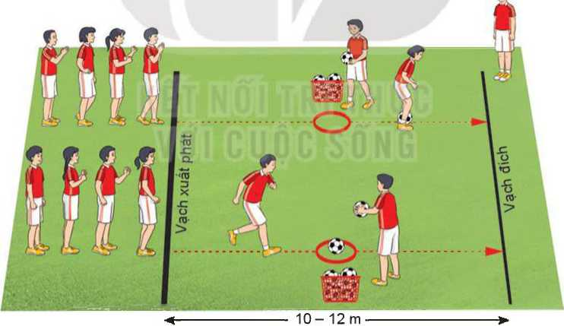

* **Hoạt động của học sinh:**
* Quan sát hình ảnh, liên hệ với những đã biết về kỹ thuật dừng bóng.
* Thảo luận, trả lời câu hỏi của GV.
* Thực hiện bài tập khởi động cơ thể.

1. **Hoạt động 2: Hình thành kiến thức mới. (7 – 8’/tiết)**
2. ***Mục tiêu:*** Thông qua hoạt động, HS luyện tập được kĩ thuật dừng bóng bổng bằng đùi và lòng bàn chân.
3. ***Nội dung:*** GV trình bày vấn đề, HS trả lời câu hỏi, tập theo hiệu lệnh.
4. ***Sản phẩm:*** HS lắng nghe và tiếp thu, vận dụng kiến thức.
5. ***Tổ chức thực hiện:*** Hoạt động chung cả lớp.

* **Hoạt động của giáo viên:**
* **Giới thiệu nội dung kiến thức mới:**
* ***Giới thiệu nội dung kiến thức mới***
* Giới thiệu mục đích, tác dụng của bài tập bổ trợ, kĩ thuật dừng bóng bổng bằng đùi và lòng bàn chân.
* Sử dụng tranh ảnh, động tác mẫu giới thiệu về bài tập bổ trợ và cấu trúc các giai đoạn của kĩ thuật dừng bóng bổng bằng đùi và lòng bàn chân và cách luyện tập:

***\* Bài tập bổ trợ:***

* 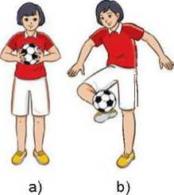*Tâng bóng bằng lòng bàn chân:*
* TTCB: Đứng hai chân hẹp hơn vai, hai tay cầm bóng trước ngực.
* Thực hiện: Thả bổng cách thân người 20 - 30 cm. Khi bóng rơi xuống, đứng thẳng người trên chân không thuận, cẳng chân và bàn chân thuận nâng cao 30 - 40 cm theo hướng từ ngoài vào trong, lên trên; dùng lòng bàn chân để tiếp xúc với mặt dưới của bóng, kết hợp lực nâng của cẳng chân và lực nẩy của bóng để bóng nẩy lên cao khoảng 40 - 50 cm. Liên tục lặp lại động tác bằng một chân hoặc luân phiên hai chân.
* *Kỹ thuật dừng bóng bằng đùi:*
* ***Tại chỗ dừng bóng bổng bằng đùi:***

+ TTCB: Đứng chân trước chân sau, thân người hướng về phía bóng đến, khoảng cách giữa hai chân bằng một bước chân. Chân trụ (chân không thuận) đặt trước, chân dừng bóng (chân thuận) đặt sau, trọng lượng cơ thể dồn đều trên hai chân.

+ Thực hiện: Khi bóng đến, chuyển trọng lượng cơ thể lên chân trụ, đùi chân dừng bóng đưa ra trước, lên trên gần song song với mặt đất, dùng mặt trên của phần giữa đùi để tiếp xúc vào phía trước (hơi chếch dưới) của bóng. Khi chạm bóng, đùi hạ xuống theo hướng từ trên xuống dưới, ra sau với tốc độ phù hợp với tốc độ chuyển động của bóng. Kết thúc, dừng bóng và thu chân về chuẩn bị cho hoạt động tiếp theo.

* ***Di chuyển đón bóng và dừng bóng bổng bằng đùi:***

+ TTCB: Đứng chân trước chân sau, mắt quan sát hướng chuyển động của bóng và xác định vị trí bóng rơi.

+ Thực hiện: Di chuyển đến vị trí bóng rơi và thực hiện kĩ thuật dừng bổng bằng đùi.

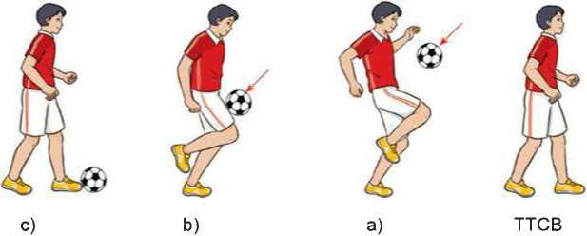

* *Kĩ thuật dừng bóng bổng bằng lòng bàn chân*

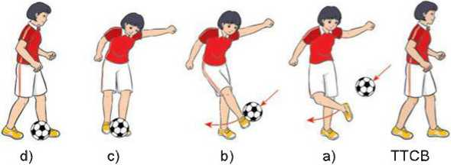

* ***Tại chỗ dừng bóng bổng bằng lòng bàn chân:***

+ TTCB: Đứng chân trước chân sau, thân người hướng về phía bóng đến, khoảng cách giữa hai chân bằng một bước chân. Chân trụ (chân không thuận) đặt trước, bàn chân thẳng với hướng bóng đến; chân dừng bóng (chân thuận) đặt sau, trọng lượng cơ thể dồn đều trên hai chân.

+ Thực hiện: Khi bóng đến, chuyển trọng lượng cơ thể lên chân trụ, thân người xoay về phía chân dừng bóng khoảng 30° - 45°. Chân dừng bóng, cẳng chân đưa ra trước, lên trên hướng về phía bóng đến, bàn chân xoay sang ngang và dùng lòng bàn chân tiếp xúc vào phía trước (hơi chếch dưới) của bóng. Khi chạm bóng, cẳng chân hạ xuống theo hướng từ trên xuống dưới, ra sau với tốc độ phù hợp với tốc độ chuyển động của bóng. Kết thúc, dừng bóng và thu chân về chuẩn bị cho hoạt động tiếp theo.

* ***Di chuyển và dừng bóng bổng bằng lòng bàn chân:***

+ TTCB: Đứng chân trước chân sau, mắt quan sát hướng chuyển động của bóng và xác định vị trí bóng rơi.

+ Thực hiện: Di chuyển đến vị tri bóng rơi và thực hiện kĩ thuật dừng bóng bằng lòng bàn chân. Kết thúc, hạ chân và chuẩn bị cho hoạt động tiếp theo.

* *Bài tập phối hợp đồng đội*

*Phối hợp dừng bóng bỗng, dẫn bóng và chuyền bóng*

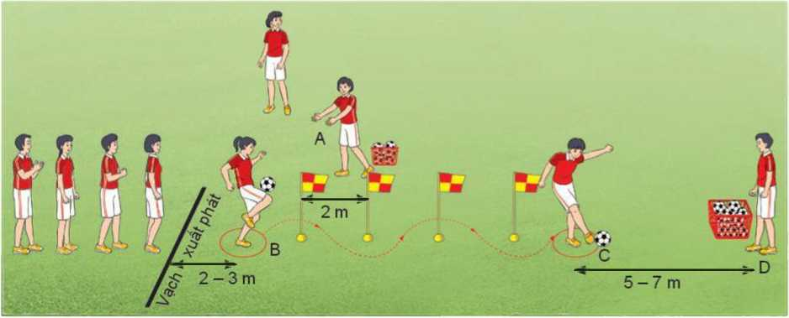

* Chuẩn bị:

+ Mỗi nhóm đứng thành một hàng dọc sau vạch xuất phát.

+ Vị trí A: Vị trí đứng của HS hỗ trợ luyện tập (có nhiệm vụ tung bóng bồng đến vị trí dừng bổng).

+ Vị trí B: Vị trí nhận và dừng bóng.

+ Vị trí C: Vị trí đá bóng cho bạn ỏ' vị tri D.

* Thực hiện: Khi có hiệu lệnh, lần lượt từng HS di chuyển đến vị trí B và dừng bóng bổng bằng đùi hoặc bằng lòng bàn chân do bạn ở vị trí A tung đến. Sau đó, dẫn bóng luồn cọc đến vị trí c và thực hiện chuyền bóng cho bạn ở vị trí D.
* ***Hướng dẫn HS làm quen động tác mới***
* Chỉ dẫn HS thực hiện thử kĩ thuật dừng bóng bổng bằng đùi, bằng lòng bàn chân để có cảm nhận ban đầu về cấu trúc và yêu cầu của kĩ thuật.
* Chỉ dẫn HS thực hiện các kĩ thuật theo động tác mẫu và hiệu lệnh của GV.
* Chỉ dẫn HS tự đánh giá và quan sát, đánh giá kết quả luyện tập của bạn qua các nội dung sau:

+ Mức độ thực hiện được kĩ thuật dừng bóng bổng bằng đùi và bằng lòng bàn chân.

+ Điềm tiếp xúc giữa chân và bóng khi dừng bóng.

+ Tính nhịp điệu của hoạt động dừng bóng.

* **Hoạt động của học sinh:**
* Quan sát hình ảnh, ghi nhớ cấu trúc, trình tự các giai đoạn đá bóng: hình thành biểu tượng đúng về kĩ thuật dừng bóng bổng bằng đùi, bằng lòng bàn chân.
* Thực hiện thử kĩ thuật dừng bóng bằng mu giữa bàn chân.
* Luyện tập theo khẩu lệnh và động tác mẫu của GV.

1. **Hoạt động 3: Luyện tập. (15 – 17’/tiết)**
2. ***Mục tiêu:*** Củng cố lại kiến thức đã học thông qua bài tập.
3. ***Nội dung:*** Nghe giáo viên hướng dẫn, học sinh thực hiện.
4. ***Sản phẩm:*** HS thực hiện đúng động tác.
5. ***Tổ chức thực hiện:*** Hoạt động cá nhân, theo nhóm, cả lớp.

* **Hoạt động của giáo viên:**
* **Tổ chức hoạt động luyện tập:**
* Phổ biến nội dung, yêu cầu luyện tập bài tập bổ trợ, kĩ thuật dừng bóng bổng bằng đùi, bằng lòng bàn chân.
* Tổ chức các hình thức luyện tập: cá nhân, cặp đôi, nhóm, cả lớp.
* Chỉ dẫn, đánh giá hoạt động luyện tập của HS.
* **Tổ chức trò chơi vận động: *“Ném bóng trúng đích”***
* ***Mục đích:*** Rèn luyện khả năng định hướng và phối hợp vận động.
* ***Chuẩn bị:*** HS tham gia trò chơi được chia thành nhiều đội có số người bằng nhau, mỗi đội đứng thành một hàng dọc sau vạch chuẩn bị, mỗi HS cầm một quả bóng.
* ***Thực hiện:*** Khi có hiệu lệnh, lần lượt từng HS của mỗi đội bước đến vị trí ném bóng và đứng quay lưng về phía cầu môn, cầm bóng bằng hai tay và ném bóng qua đầu ra sau vào cầu môn, sau đó trở về đứng vào vị trí cuối hàng. Kết thúc, đội có số HS ném bóng vào cầu môn nhiều nhất là đội thắng cuộc.

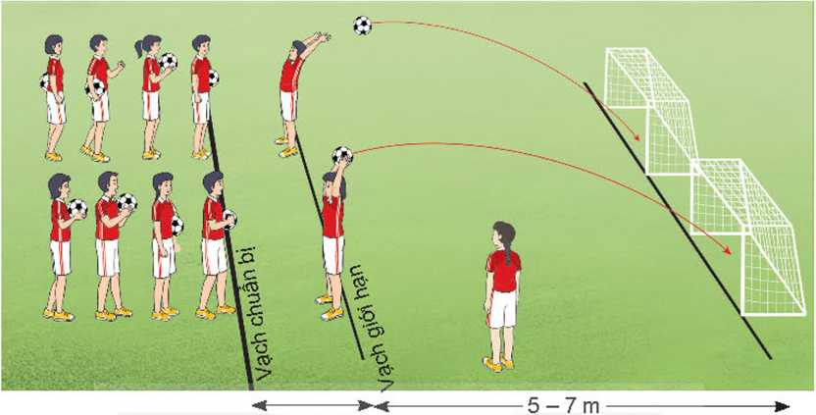

* **Hoạt động của học sinh:**
* ***Luyện tập cá nhân***
* Luyện tập không bóng: Tại chỗ và di chuyển mô phỏng động tác dừng bóng bằng đùi và bằng lòng bàn chân, thực hiện 5-7 lần.
* Luyện tập có bóng:

+ Thả và tâng bóng từng quả bằng lòng bàn chân thuận, chân không thuận; tâng bóng liên tục bằng một chân; luan phiên tâng bóng bằng hai chân, thực hiện 2-3 lần.

+ Tại chỗ tung bóng lên cao 1 - 1,5 m, tập dừng bóng bằng đùi và lòng bàn chân; tung (hoặc ném) bóng vào tường, tập dừng bóng n <y ra (bóng bổng) bằng đùi và lòng bàn chân từ khoảng cách 2 - 3 m. thực hiện 5-7 lần.

* ***Luyện tập cặp đôi***

Luân phiên tung bóng giúp bạn luyện tập dừng bóng bổng bằng đùi và bằng lòng bàn chân, mỗi bạn thực hiện 3-5 lần.

* ***Luyện tập nhóm***
* Luân phiên chỉ huy nhóm luyện tập:
* Luyện tập bài tập phối hợp dừng bóng, dẫn bóng, chuyền bóng cho đồng đội, mỗi bạn thực hiện 2 - 3 lần (Hình 5).
* Luyện tập bài tập phối hợp dừng bóng, dẫn bóng và đá bóng vào cầu môn, mỗi bạn thực hiện 2-3 lần.
* ***Luyện tập chung cả lớp***
* Trò chơi vận động***“Ném bóng trúng đích”***

1. **Hoạt động 4: Vận dụng (5 – 7’/tiết)**
2. ***Mục tiêu:*** Củng cố lại kiến thức đã học thông qua bài tập
3. ***Nội dung:*** Nghe giáo viên hướng dẫn, học sinh thực hiện.
4. ***Sản phẩm:*** HS thực hiện đúng động tác
5. ***Tổ chức thực hiện:*** Hoạt động theo nhóm, cả lớp.

* **Hoạt động của giáo viên:**
* Thay đổi nội dung và yêu cầu tập luyện theo hướng: Tăng dần cự li và tốc độ thực hiện các bài tập tại chỗ và di chuyển dừng bóng bổng bằng đùi, bằng lòng bàn chân; từ chân thuận đến chân không thuận; phối họp dừng bóng với thực hiện các kĩ thuật khác.
* Gợi ý HS trả lời câu hỏi vận dụng trong SGK:

+ Vì sao phải thực hiện đúng những yêu cầu cơ bản khi dừng bóng bổng bằng đùi và bằng lòng bàn chân? *(Xác định chỉnh xác tốc độ, hướng, tầm bóng đến; thời điểm đưa chân đón bóng, tốc độ và lực hoãn xung hợp lí là điều kiện cơ bẩn để dừng bóng thành công).*

+ Trong luyện tập kĩ thuật dừng bóng, động tác hạ chân xuống dưới, ra sau khi chạm bóng có tác dụng gì? *(Có tác dụng triệt tiêu lực chuyển động của đường bóng đến).*

* Đặt câu hỏi để HS liên hệ và vận dụng:

+ Trong thi đấu bóng đá, VĐV thường sử dụng những bộ phận nào của cơ thể để dừng các đường bóng bổng? *(Đùi, lòng bàn chân, mu giữa bàn chân, mu ngoài bàn chân, ngực, trán giữa,...).*

+ Tại sao khi luyện tập kĩ thuật dừng bóng bằng chân thuận, người tập thường cảm thấy thuận lợi hơn so với chân không thuận? *(Khả năng liên kết động tác và nhịp điệu thực hiện động tác của chân thuận thường cao hơn chân không thuận).*

* Hướng dẫn HS vận dụng các bài tập đã học để tự luyện tập.
* **Hoạt động của học sinh:**
* Luyện tập các bài tập vận dụng theo yêu cầu của GV.
* Vận dụng kiến thức đã học để trả lời câu hỏi của GV.
* Sử dụng các bài tập đá bóng và trò chơi đă học để rèn luyện thân thể hằng ngày và vui chơi cùng các bạn.
* Sử dụng trò chơi đã học để cùng các bạn vui chơi và rèn luyện thân thể.

1. **Hoạt động 5: Kết thúc tiết học. (5 – 7’/tiết)**
2. ***Mục tiêu:*** Hồi phục sau tập luyện.
3. ***Nội dung:*** Nghe giáo viên hướng dẫn, học sinh thực hiện; Hồi tĩnh, nhận xét tiết học, hướng dẫn HS sử dụng SGK và tự luyện tập
4. ***Sản phẩm:*** HS thả lỏng sau tập luyện.
5. ***Tổ chức thực hiện:***

* **Hoạt động hồi phục sau luyện tập:**

Tổ chức HS thực hiện các động tác hoặc trò chơi có tác dụng thả lỏng và hồi phục cơ thể (có vận động nhẹ nhàng, vui tươi).

* **Nhận xét hoạt động học tập và giao nhiệm vụ về nhà:**
* Nhận xét về thái độ, kết quả học tập và vận dụng của HS.
* Giao nhiệm vụ và yêu cầu tự luyện tập.
* Hướng dẫn sử dụng SGK để tự học và chuẩn bị bài học mới.

|  |  |
| --- | --- |
| *Ngày 01 tháng 03 năm 2024* | *Họ và tên giáo viên:* *Nguyễn Chí Hiếu*  *Tổ chuyên môn: Tổ KH Tự Nhiên* |

**TÊN BÀI DẠY**

Bài 3: Kỹ Thuật Dẫn Bóng Bằng Mu Giữa Bàn Chân

*Môn học: Giáo Dục Thể Chất ; lớp: 8*

*Thời gian thực hiện: 08 tiết*

**I. Mục tiêu:**

**1. Về kiến thức:**

* Nhận biết được cấu trúc bài tập bổ trợ, kĩ thuật dẫn bóng bằng mu giữa bàn chân; biết cách luyện tập và lựa chọn TCVĐ để rèn luyện thể lực.
* Thực hiện được các bài tập bổ trợ và kĩ thuật dẫn bỏng bằng mu giữa bàn chân; lựa chọn được TCVĐ phù hợp với mục đích và nội dung học tập để tự rèn luyện.
* Bước đầu biết cách tự luyện tập và sửa chữa một số sai sót đơn giản trong luyện tập.
* Biết vận dụng các bài tập để tự rèn luyện thân thể.

**2. Về năng lực:**

**2.1. Năng lực chung:**

* Tự chủ và tự học: **Tự xem trước động tác kĩ thuật dẫn bóng bằng mu giữa bàn chân,** trò chơi vận động (Dẫn bóng nhanh) trong sách giáo khoa hoặc do GV chọn.

- Giao tiếp và hợp tác: Biết phân công, hợp tác trong nhóm để thực hiện các động tác và trò chơi.

**2.2. Năng lực đặc thù:**

***- NL chăm sóc SK:*** Biết thực hiện vệ sinh sân tập, thực hiện vệ sinh cá nhân để đảm bảo an toàn trong tập luyện. Đồng thời cung cấp đầy đủ các chất dinh dưỡng cho buổi tập cũng như quá trình phát triển thể chất của bản thân.

***- NL vận động cơ bản:*** Biết thực hiện các tác bổ trợ, kĩ thuật dẫn bóng bằng mu giữa bàn chân, biết cách luyện tập.

Biết quan sát tranh, tự khám phá bài và quan sát động tác làm mẫu của giáo viên để tập luyện. Biết thực hiện kĩ thuật dẫn bóng bằng mu bàn chân, biết cách luyện tập.

**3. Về phẩm chất:**

Bài học góp phần bồi dưỡng cho học sinh các phẩm chất cụ thể:

* Tích cực, tự giác trong học tập và vận dụng để rèn luyện thân thể hằng ngày.
* Tích cực tham gia các trò chơi vận động và có trách nhiệm trong khi chơi trò chơi.

**II. Thiết bị dạy học và học liệu:**

* ***Giáo viên chuẩn bị:*** Tranh ảnh, trang phục thể thao, 5-10 quả bóng đá, còi phục vụ trò chơi.
* ***Học sinh chuẩn bị:***

+ Trang phục thể thao, giày thể thao.

+ SGK.

+ Tranh ảnh, tư liệu sưu tầm liên quan đến bài học.

+ Dụng cụ học tập theo yêu cầu của GV.

**III. Tiến trình dạy học:**

1. **Hoạt Động 1: Mở đầu. *(5 – 7’/ tiết)***
2. ***Mục tiêu:*** Nhận lớp khởi động, tạo tâm thế hứng thú cho học sinh và từng bước làm quen bài học.
3. ***Nội dung:*** GV trình bày vấn đề, HS trả lời câu hỏi.
4. ***Sản phẩm:*** HS lắng nghe và tiếp thu kiến thức; Tiếp nhận được nhiệm vụ học tập; Hoàn thành lượng vận động khởi động.
5. ***Tổ chức thực hiện:*** Hoạt động chung cả lớp.

* **Hoạt động của giáo viên:**
* Giới thiệu nội dung, nhiệm vụ học tập.
* Sử dụng phương tiện trực quan giới thiệu khái quát kĩ thuật dẫn bóng bằng mu giữa bàn chân.
* Đặt câu hỏi để thu hút sự tập trung chú ý của HS về nội dung học tập:

+ Trong quá trình thực hiện kĩ thuật dẫn bóng bằng lòng bàn chân và mu trong bàn chân, điều gì đã hạn chế người tập có thể đạt được tốc độ di chuyển tối đa? *(Xoay bàn chân sang ngang hoặc chếch sang ngang).*

+ Trong luyện tập và thi đấu bóng đá, dẫn bóng thường là khâu trung gian của những hoạt động nào? *(Dừng bóng và chuyền bóng hoặc đá bóng vào cầu môn).*

* Nhận xét ý kiến của HS, đưa ra phương án trả lời đúng.

* [Tổ chức, hướng dẫn HS khởi động cơ thể (khởi động chung, xoay các khớp,](https://blogtailieu.com/bo-60-tro-choi-power-point/) [khởi động chuyên môn bằng các bải tập bổ trợ đã học).](https://blogtailieu.com/download-anhdv-boot-2021-premium-moi-nhat/)
* Trò chơi hỗ trợ khởi động: *“Ném bóng vào cầu môn“*

+ Chuẩn bị: Các bạn tham gia trò chơi được chia thành nhiều nhóm nam, nữ; mỗi nhỏm đứng thành một hàng ngang sau vạch xuất phát, mỗi bạn có một quả bỏng.

+ Thực hiện: Khi cỏ hiệu lệnh, lần lượt từng bạn của mỗi nhóm ở tư thế lò cò và dùng chân đang tiếp đất dẫn bóng đến khu vực giới hạn; tại khu vực giới hạn, dùng một tay hoặc hai tay ném bỏng vào cầu môn, sau đó trở về đứng vào cuối hàng. Trong mỗi lượt chơi của mỗi nhóm, bạn ném bóng vào cầu môn đầu tiên là bạn thắng cuộc.

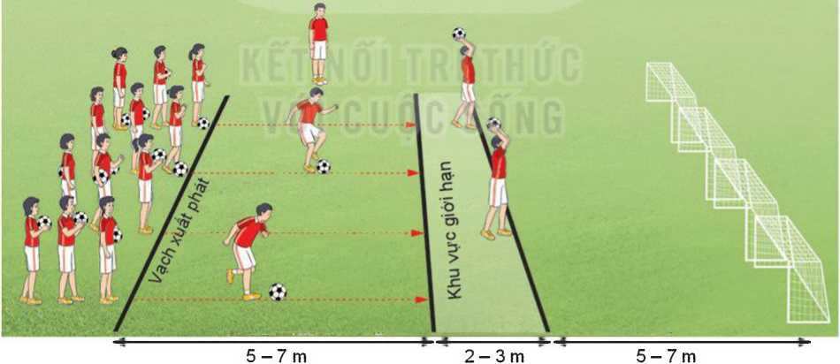

* **Hoạt động của học sinh:**
* Quan sát hình ảnh, liên hệ với những hiểu biết đã có về kỹ thuật dẫn bóng.
* Thảo luận, trả lời câu hỏi của GV.
* Thực hiện bài tập khởi động cơ thể.

1. **Hoạt động 2: Hình thành kiến thức mới. (7 – 8’/tiết)**
2. ***Mục tiêu:*** Thông qua hoạt động, HS luyện tập được kĩ thuật dẫn bóng bằng mu giữa bàn chân.
3. ***Nội dung:*** GV trình bày vấn đề, HS trả lời câu hỏi, tập theo hiệu lệnh.
4. ***Sản phẩm:*** HS lắng nghe và tiếp thu, vận dụng kiến thức.
5. ***Tổ chức thực hiện:*** Hoạt động chung cả lớp.

* **Hoạt động của giáo viên:**
* **Giới thiệu nội dung kiến thức mới:**
* ***Giới thiệu nội dung kiến thức mới***
* Giới thiệu mục đích, tác dụng của bài tập bổ trợ và kĩ thuật dẫn bóng bằng mu giữa bàn chân.
* Sử dụng hình ảnh trực quan, động tác mẫu giới thiệu cấu trúc, cách thực hiện bài tập bổ trợ và kĩ thuật dẫn bóng bằng mu giữa bàn chân:

+ TTCB: Đứng chân trước chân sau, chân không thuận (chân trụ) đặt trước, bàn chân ngang bóng, cách bóng 10-15 cm và thẳng với hướng dẫn bóng. Chân thuận (chân dẫn bóng) đặt sau, cách chân trước một bước, trọng lượng cơ thể dồn trên chân trụ, hai tay co tự nhiên, mắt quan sát hướng dẫn bóng.

+Thực hiện: Đưa chân dẫn bóng từ sau ra trước thẳng với hướng dẫn bóng, bàn chân duỗi thẳng hướng xuống đất; dùng mu giữa bàn chân đá nhẹ vào phía sau, giữa bóng để bóng lăn ra trước 0,5 -1 m. Luân phiên lặp lại động tác kết hợp di chuyển ra trước để dẫn bóng.

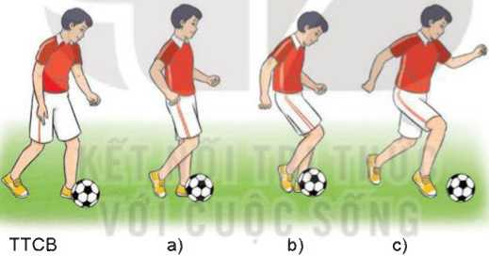

***\* Bài tập phối hợp dẫn bóng và đá bóng vào cầu môn***

Phối hợp dẫn bóng nhanh trên đường thẳng bằng mu giữa bàn chân và đá bóng vào cầu môn.

* Chuẩn bị: Mỗi nhóm đứng thành một hàng dọc sau vạch xuất phát, mỗi bạn cổ một quả bóng.
* Thực hiện: Khi có hiệu lệnh, lần lượt từng bạn dẫn bóng nhanh trên đường thẳng bằng mu giữa bàn chân, tại khu vực giới hạn nhanh chóng đá bóng vào cầu môn bằng lòng bàn chân (không dừng bóng).

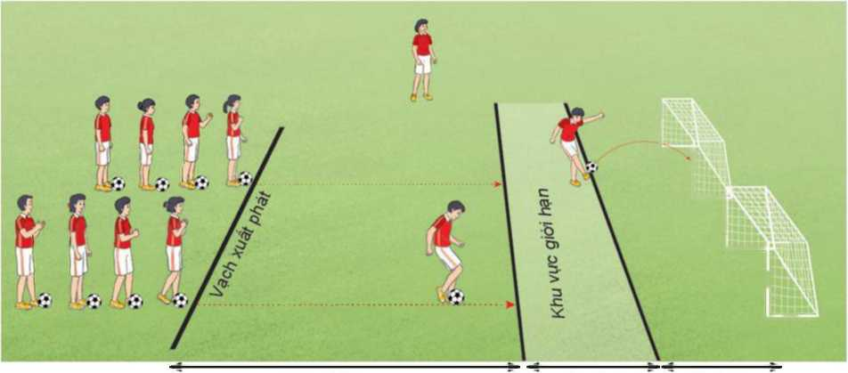

10-12m 4-5m 5-8m

* ***Hướng dẫn HS làm quen động tác mới***
* [Chỉ dẫn HS thực hiện thử bải tập bổ trợ và kĩ thuật dẫn bóng bằng mu giữa bàn chân](https://blogtailieu.com/bo-60-tro-choi-power-point/) thuận theo hình ảnh đã ghi nhớ.
* [Chỉ dẫn HS đồng loạt luyện tập theo khẩu lệnh và động tác mẫu của GV.](https://blogtailieu.com/download-anhdv-boot-2021-premium-moi-nhat/)
* [Chỉ dẫn các sai sót thường gặp trong luyện tập và cách sửa chữa:](https://blogtailieu.com/bo-60-tro-choi-power-point/)

+ Mức độ thực hiện kĩ thuật dẫn bóng bằng mu giữa bàn chân.

+ Vị trí đặt chân trụ khi dẫn bóng.

+ Vị trí tiếp xúc giữa chân và bóng khi dẫn bóng.

+ Hướng bóng lăn sau mỗi lần chân tiếp xúc bóng.

* **Hoạt động của học sinh:**
* Quan sát hình ảnh và động tác mẫu của GV, ghi nhớ cấu trúc, trình tự thực hiện, hình thành biểu tượng đúng về kĩ thuật dẫn bóng bằng mu giữa bàn chân.
* Thực hiện thử kĩ thuật dẫn bóng bằng mu trong bàn chân thuận.
* Luyện tập theo khẩu lệnh và động tác mẫu của GV.

1. **Hoạt động 3: Luyện tập. (15 – 17’/tiết)**
2. ***Mục tiêu:*** Củng cố lại kiến thức đã học thông qua bài tập.
3. ***Nội dung:*** Nghe giáo viên hướng dẫn, học sinh thực hiện.
4. ***Sản phẩm:*** HS thực hiện đúng động tác.
5. ***Tổ chức thực hiện:*** Hoạt động cá nhân, theo nhóm, cả lớp.

* **Hoạt động của giáo viên:**
* **Tổ chức hoạt động luyện tập:**
* Phổ biến nội dung, yêu cầu luyện tập kĩ thuật dẫn bóng bằng mu giữa bàn chân.
* Tồ chức các hình thức luyện tập: cá nhân, cặp đôi, nhóm, cả lớp.
* Chỉ dấn, đánh giá hoạt động luyện tập của HS.
* Hướng dẫn HS phát hiện và sửa chữa sai sót trong luyện tập.
* **Tổ chức trò chơi vận động bổ trợ bóng đá: *“Dẫn bóng nhanh”***

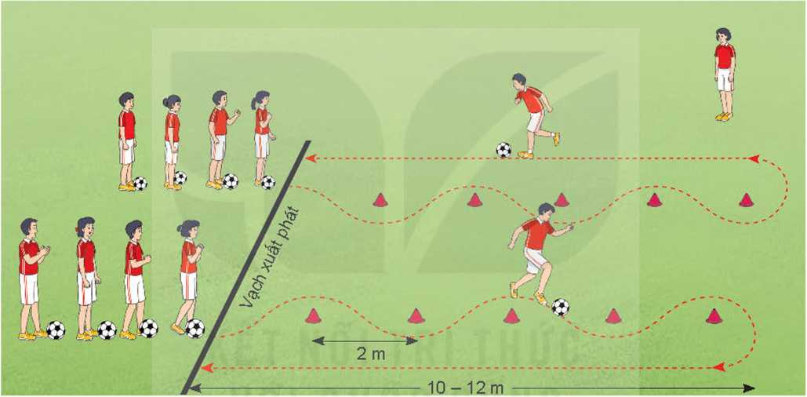

* [***Mục đích:*** Rèn luyện năng lực phối hợp vận động.](https://blogtailieu.com/bo-60-tro-choi-power-point/)
* ***Chuẩn bị:*** HS tham gia trò chơi được chia thành nhiều đội có số người bằng nhau, mỗi đội đứng thành một hàng dọc sau vạch xuất phát, mỗi HS có một quả bóng.
* ***Thực hiện:*** Khi có hiệu lệnh, lần lượt từng HS của mỗi đội dẫn bóng bằng lòng bàn chân vòng qua các nấm. ở nấm cuối, dẫn bóng theo đường thẳng trở về vạch xuất phát bằng mu giữa bàn chân, sau đó đứng vào cuối hàng. HS tiếp theo chỉ xuất phát khi bạn thực hiện trước đã dẫn bóng trở về và vượt qua vạch xuất phát. Đội hoàn thành đầu tiên là đội thắng cuộc.
* **Hoạt động của học sinh:**
* ***Luyện tập cá nhân***

- Luyện tập khồng bóng: Tại chỗ và di chuyển mô phỏng kĩ thuật dẫn bóng bằng mu giữa bàn chân, mỗi bài tập thực hiện 5-7 lần.

* Luyện tập có bóng:

+ Luân phiên dẫn bóng bằng mu giữa bàn chân không thuận, cự li 10-15 m, thực hiện 3-5 lần.

+ Dãn bóng bằng mu giữa bàn chân thuận trên đường thẳng, cự li 10 - 15 m, thực hiện 3-5 lần.

* ***Luyện tập nhóm***
* Luân phiên điều khiển nhóm luyện tập:
* Dẫn bóng nhanh trên đường thẳng bằng mu giữa bàn chân, phối họp chuyền bóng cho bạn bằng lòng bàn chân, mỗi bạn thực hiện 2-3 lần.
* Phối hợp dẫn bóng bằng mu giữa bàn chân và đá bóng vào cầu môn.
* ***Luyện tập chung cả lớp***
* Trò chơi vận động bổ trợ bóng đá.

1. **Hoạt động 4: Vận dụng (5 – 7’/tiết)**
2. ***Mục tiêu:*** Củng cố lại kiến thức đã học thông qua bài tập
3. ***Nội dung:*** Nghe giáo viên hướng dẫn, học sinh thực hiện.
4. ***Sản phẩm:*** HS thực hiện đúng động tác
5. ***Tổ chức thực hiện:*** Hoạt động theo nhóm, cả lớp.

* **Hoạt động của giáo viên:**
* Thay đổi nội dung và yêu cầu tập luyện theo hướng: Tăng dần cự li và tốc độ thực hiện các bài tập dẫn bóng bằng mu giữa bàn chân từ chân thuận đến chân không thuận; luân phiên dẫn bóng bằng chân chuận và chân không thuận; phối hợp dẫn bóng với dừng bóng, chuyền bóng và đá bóng vào cầu môn.
* Gợi ý HS trả lời câu hỏi vận dụng trong SGK: So sánh với kĩ thuật dẫn bóng bằng lòng bàn chân, kĩ thuật dẫn bóng bằng mu giữa bàn chân có những ưu điểm và hạn chế như thế nào? *(Cấu trúc kĩ thuật cho phép dẫn bóng bằng mu giữa bàn chân có thể phát huy dược tốc độ di chuyển cao hơn; vị trí tiếp xúc giữa chân và bóng nhỏ hơn nên độ chính xác của đường bóng thường thấp hơn,...).*
* Đặt câu hỏi để HS liên hệ và vận dụng:

+ Trong thi đấu, dẫn bóng bằng mu giữa bàn chân thường được sử dụng trong tình huống nào? *(Trên đường thẳng, phía trước không có sự truy cản của đối phương).*

+ Trong thi đấu bóng đá, VĐV thường sử dụng kĩ thuật dẫn bóng nào? *(Phối họp nhiều kĩ thuật dẫn bóng nhằm thay đỗi tốc độ và hướng di chuyển để vượt qua sự truy càn của đối phương,...).*

* Hướng dẫn HS vận dụng các bài tập đã học đẻ tự luyện tập.
* **Hoạt động của học sinh:**
* Thực hiện các bài tập vận dụng theo yêu cầu của GV.
* Thảo luận, trả lời câu hỏi của GV.
* Sử dụng các bài tập đá bóng và trò chơi đã học để rèn luyện thân thể hằng ngày và vui chơi cùng các bạn.

- Vận dụng kiến thức để đánh giá kết quả luyện tập

1. **Hoạt động 5: Kết thúc tiết học. (5 – 7’/tiết)**
2. ***Mục tiêu:*** Hồi phục sau tập luyện.
3. ***Nội dung:*** Nghe giáo viên hướng dẫn, học sinh thực hiện; Hồi tĩnh, nhận xét tiết học, hướng dẫn HS sử dụng SGK và tự luyện tập
4. ***Sản phẩm:*** HS thả lỏng sau tập luyện.
5. ***Tổ chức thực hiện:***

* **Hoạt động hồi phục sau luyện tập:**

Tổ chức HS thực hiện các động tác hoặc trò chơi có tác dụng thả lỏng và hồi phục cơ thể (có vận động nhẹ nhàng, vui tươi).

* **Nhận xét hoạt động học tập và giao nhiệm vụ về nhà:**
* Nhận xét về thái độ, kết quả học tập và vận dụng của HS.
* Giao nhiệm vụ và yêu cầu tự luyện tập.
* Hướng dẫn sử dụng SGK để tự học và chuẩn bị bài học mới.